- Laboratorio di Scienze
- Prof. Livia Brancaccio
- I.C. Virgilio 4 Napoli

Come costruire e far eruttare un vulcano

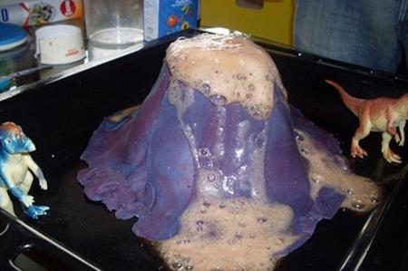

Il vulcano è una spaccatura della crosta terrestre attraverso la quale il materiale fuso presente all’interno della Terra: il magma esce in superficie.
Il magma è un miscuglio di rocce fuse e sostanze gassose. Man mano che il magma risale all’interno del vulcano, perde i gas che contiene formando la lava, una massa fluida “degassata” che trabocca dal vulcano.
Tale fuoriuscita si chiama eruzione;
Questo fenomeno può essere ricostruito in laboratorio: possiamo costruire e far eruttare un vulcano in modo intuitivo e semplice affinché il tutto possa rappresentare un esperimento scientifico da realizzare con l'aiuto dei ragazzi delle classi terze

MATERIALI
- Vecchi giornali
- Bottiglia di plastica
- Imbuto
- Bicarbonato di sodio
- Aceto
- Detersivo
- Carta da cucina
- Elastico

1 La creazione di un vulcano in miniatura richiede delle nozioni di chimica e di scienze naturali immediatamente "verificabili" e non soltanto teoriche. Per iniziare, prendiamo una bottiglia di plastica e la poggiamo su un vassoio di alluminio quindi ci procureremo dei fogli di giornale che avvolgeremo attorno alla bottiglia; cospargiamo il tutto di colla e continuiamo ad avvolgere con la carta la plastica di base fino a quando avremo ottenuto un "cono". Durante questo lavoro dovremo prestare attenzione a non chiudere l'imboccatura della bottiglia compromettendo, in tal modo il risultato dell'esperimento. A lavoro concluso realizziamo un ultimo strato di colla e copriamo l'intera superficie con tovaglioli di carta; lasciamo infine ad asciugare per un'intera notte affinché tutto possa solidificare.
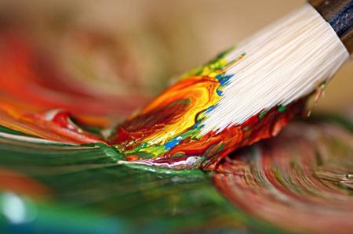

2 Il giorno dopo potremo dedicarci alla colorazione del vulcano utilizzando tempere di colore marrone e verde oppure, in alternativa, potremo optare per una copertura con "carta roccia". Con un po' di fantasia potremo costruire attorno al cratere cespugli e massi in modo da creare un paesaggio ancor più suggestivo.
Arrivati a questo punto ci concentreremo sulla simulazione di un'eruzione vulcanica: Utizzando un imbuto versiamo all'interno del vulcano le sostanze che occorrono per scatenare la reazione chimica responsabile dell'eruzione le quali sono completamente innocue.

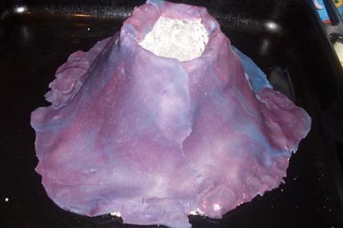

3 Cominciamo aggiungendo aceto che andremo a diluire con acqua e detersivo per piatti; a questo miscuglio andremo poi ad incorporare del colorante rosso.
Affinché si verifichi un'eruzione, cioè la fuoriuscita del magma dal vulcano, dovremo liberare del gas che, sotto forma di bolle, trascinerà la "soluzione" verso l'alto.
Per ottenere la reazione chimica impacchettiamo del bicarbonato con della carta assorbente ed andiamo a chiudere il tutto con l'ausilio di elastici; getteremo il rotolo nel vulcano e, appena la carta si sarà sciolta a contatto con il "magma" si verificherà l'esplosione.
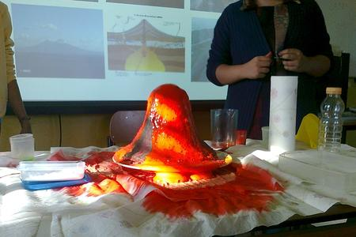

4 Tale reazione chimica, indubbiamente molto suggestiva anche a livello visivo, si verifica perché l'aceto reagisce con il bicarbonato dando origine all'anidride carbonica. Le bolle così formate spingono fuori dal vulcano la lava e si ottiene la perfetta simulazione di un'eruzione.
Benché la reazione chimica sia assolutamente controllata ed adatta a qualunque pubblico è comunque consigliabile effettuare l'esperimento all'esterno, quantomeno per le prime volte, al fine di misurarne con precisione gli effetti.

Non dimenticare mai: Con un po' di fantasia si ricreare, attorno al vulcano, massi e cespugli per ricreare un paesaggio "veritiero

